附件二
2021年珠海市第一中学体育类自主招生考查内容
- 足球专项
（一）、招生对象为男生，其中后卫3人、中前场5人（注，考生在报名时只能申请一个场上位置，一旦报名无法更改）。
（二）、足球专项考查内容、方法和要求
1、专项素质
5×25 米折返跑（20分）
考查方法：考生从起跑线向场内垂直方向快跑，在跑动中依次用手击倒位于5米、10米、15米、20米和25米各处的标志物后返回起跑线，要求每击倒一个标志物须立即返回一次，再跑到下一个标志物，以此类推。考生应以站立式起跑，脚动开表，完成所有折返距离回到起跑线时停表，记录完成的时间。未击倒标志物，成绩无效。每人考查2次。若考生第一次成绩有效，根据个人意愿可以不进行第二次考查。
2、专项技术
运球射门（20分）
考查方法：从罚球区线中点垂直向场内延伸至 20 米处，画一条平行于球门线的横线作为起点线。距罚球区线 2 米处起，沿 20 米垂线共插置 8 根标志杆。考生将球置于起点线上，运球依次绕过 8 根标志杆后起脚射门，球动开表，当球从空中或地面越过球门线时停表，记录完成的时间。凡出现漏杆、射门偏出球门，球击中横梁或立柱弹出，均属无效，不计成绩。每人考查2次，取最好成绩。
3、实战能力
11v11分组比赛（60分）
考查方法：比赛根据考生报考位置采用4-2-3-1、4-3-3、4-4-2起始阵型进行比赛，根据实战比赛，对考生的技术协调性、战术认知、身体素质、心理素质等方面行综合评定。

二、游泳专项
（一）报考条件
1.没有注册在竞技组，可以为一中比赛。
2.身体健康，无肝功能呈阳性、先天性心脏病、结核病、严重传染病者。
3.符合珠海市教育局规定的中考报考其他报考条件的男女同学。
（二）录取原则：
1.总分100分。分别：50米主项占60分，200米混合泳占40分。
2.出现一下情况者不予以录取：
（1）有考查违纪行为者。
（2）资格审查不合格者。
（3）考查期间被查出使用兴奋剂者。
3.根据综合分排名从高到低择优录取。
（三）考查项目
1.水上项目：50米主项（在四种泳姿中申报一项作为个人主项）满分60分。
2.水上项目：200米混合泳，满分40分。
（四）考查方法及评分标准
水上考查流程：学生集合，考官宣读考查规则、方法、安全注意事项，按照学生考号进行排序，学生集体陆上准备活动（约8分钟），学生自主下水做专项准备活动（约25分钟），集体起水陆上休息调整（约15分钟），听考官指挥进入考查环节。
主项50米（在四种泳姿中任意选择一项）（60分）
考查方法：
①、2人一组，听考官口令在跳台或水下出发，跟自己所报主项一致，学生在游进中因个人原因导致的抽筋、水镜水帽脱落等原因而未能完成考查的，不予补考，若有犯规动作，取消考查资资格。
②、每道次三名裁判员计时，核对成绩无误后，现场由一名裁判员告知学生成绩。每组考查结束后裁判员到登记处报成绩，一名老师录入成绩。
200米混合泳（40分）
考查方法：
①、2人一组，听考官口令在跳台或水下出发，跟自己所报主项一致，学生在游进中因个人原因导致的抽筋、水镜水帽脱落等原因而未能完成考查的，不予补考，若有犯规动
作，取消考查资资格。
②、每道次三名裁判员计时，核对成绩无误后，现场由一名裁判员告知学生成绩。每组考查结束后裁判员到登记处报成绩，一名老师录入成绩。
注意：以上两个项目均是计时项目，两项成绩相加，成绩优者名次靠前。
（五）学生须知
1.学生未按照考查时间按时到达考场的学生，取消考查资格。
2.学生在考查期间不得佩戴手机、录像机等电子设备，一经发现，取消考查资格。
3.学生在考查期间不服从考官安排，扰乱考查纪律的学生，取消考查资格。
4.学生自带考查装备，包括游泳衣、游泳裤，水镜、水帽、拖鞋、浴巾。
5.服装要求：水上考查不可以穿快速连体鲨鱼皮游泳衣、游泳裤；不可以穿分体游泳衣，不可以穿带裙边的游泳衣。
6.水上考查每个项目只进行一次考查。
（六）考查结束安排
学生起水换好服装，集体乘车返回珠海市第一中学后解散。

三、排球专项
（一）、招生对象为女生，实际招生数视生源情况和需求确定，择优录取，宁缺毋滥。
1、主攻、副攻和接应二传招收0-4人
2、二传招收0-2人
（二)、考核指标与所占分值
1、主攻、副攻和接应二传
类别 | 专项素质 | 专项技术 |  | 实战能力
考核指标  分值 | 助跑摸高 | 扣球 | 发球 | 比赛
考核指标  分值 | 15 | 10 | 25 | 50
（二）二传
类别 | 专项素质 | 专项技术 |  | 实战能力
考核指标  分值 | 助跑摸高 | 传球 | 发球 | 比赛
考核指标  分值 | 15 | 10 | 25 | 50
（三）、考查方法与评分标准
1、专项素质：助跑摸高
（1）考查方法：考生助跑双脚起跳摸高，单手触摸摸高器或有固定标尺的高物，记录绝对高度，每人考查3次，取最好成绩（精确到厘米）。
（2）评分标准：见下表。
分值 | 成绩（米） | 分值 | 成绩（米） | 分值 | 成绩（米） | 分值 | 成绩（米）
15.00 | 2.80及以上 | 11.40 | 2.66 | 8.60 | 2.52 | 5.80 | 2.38
13.80 | 2.78 | 11.00 | 2.64 | 8.20 | 2.50 | 5.40 | 2.36
13.60 | 2.77 | 10.80 | 2.63 | 8.00 | 2.49 | 5.20 | 2.35
13.40 | 2.76 | 10.60 | 2.62 | 7.80 | 2.48 | 5.00 | 2.34
13.20 | 2.75 | 10.40 | 2.61 | 7.60 | 2.47 | 4.80 | 2.33
13.00 | 2.74 | 10.20 | 2.60 | 7.40 | 2.46 | 4.60 | 2.32
12.80 | 2.73 | 10.00 | 2.59 | 7.20 | 2.45 | 4.40 | 2.31
12.60 | 2.72 | 9.80 | 2.58 | 7.00 | 2.44 | 4.20 | 2.30
12.40 | 2.71 | 9.60 | 2.57 | 6.80 | 2.43 | 4.00 | 2.29
12.20 | 2.70 | 9.40 | 2.56 | 6.60 | 2.42 | 3.00 | 2.28
12.00 | 2.69 | 9.20 | 2.55 | 6.40 | 2.41 | 2.00 | 2.27
11.80 | 2.68 | 9.00 | 2.54 | 6.20 | 2.40 | 1.00 | 2.26
11.60 | 2.67 | 8.80 | 2.53 | 6.00 | 2.39 | 0.00 | 2.25

2、专项技术
（1）、扣球
①场地设置：直线区域为距离并平行于边线3米的区域；斜线区域为2号位中线与边线的夹角位置连线。
②考查方法：考生在4号位扣由二传传来的一般高球，每人可扣球10次，先扣斜线球、后扣直线球各5个。
③考查要求：A、扣出的球要有一定的力量；B、全手掌击球，不能用拳；C、必须起跳扣球，并且选择正确的起跳点；D、使用正确的击球点；E、挥臂要有鞭甩动作；F、每次扣球结束后不允许触网，否则算失误记；G、如扣过去的球触网后落在规定的区内算好球。H、搓吊球技术（引臂和挥臂击球动作中，肘关节未高于肩）和击出球呈抛物线飞行，属于犯规技术，不得分。
④评分标准：
A、指定区域内1分，指定区域外0.5分，失误不得分，满分10分。
B、扣球技术动作必须完整。搓吊球技术（引臂和挥臂击球动作中，肘关节未高于肩）和击出球呈抛物线飞行，属于犯规技术，不得分。
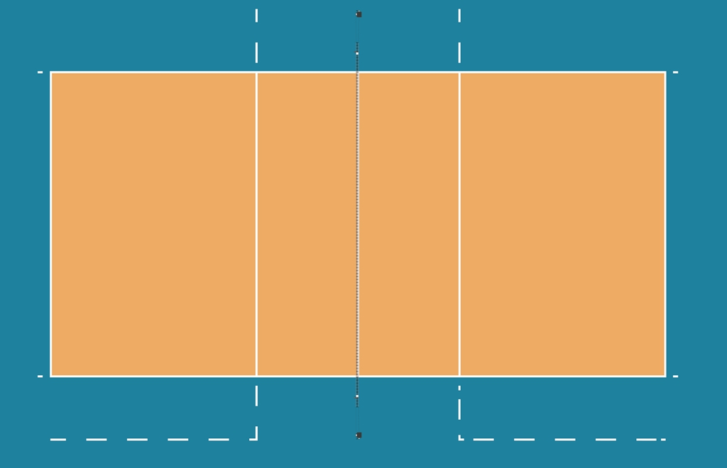

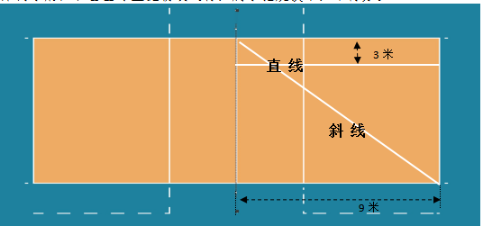
(2)、传球

①场地设置：在2、3号位之间画一个2米×2米的C区域，它距边线为1.5米，D为距中线1.2米，距边线1.2米的区域，E为距中线1.2米，距边线1.2米的区域。
②考查方法：
A、正面传球：考生由进攻线后场的B区域移动至C区域， 向四号位D区域传由后场A区抛来的球，且传出的球要高于球网上沿80厘米，适合进攻。每人可传6次，如连续传好球5次，则不再传第6次。
B、背面传球：考生由进攻线后场的B区域移动至C区域，向E区域传由后场A区抛来的球，且传出的球要高于球网上沿80厘米，适合进攻。每人可传6次，如连续传好球5次，则不再传第6次。
【评分标准】每球1分，满分10分。

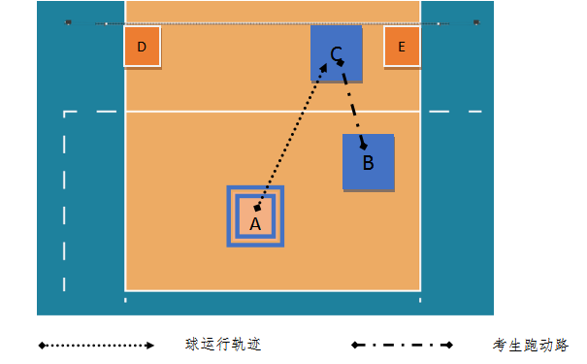

（3）、发球
①考查方法：考生采用上手发球，由发球区内任意位置连续发球10次，每次发球根据落点区域的不同获得相应的分数，累计10次发球得分为最终成绩。
②考查要求：A、抛球、引臂、挥臂击球动作要协调连贯；B、身体协调用力；C、搓吊球技术（引臂和挥臂击球动作中，肘关节未高于肩）和击出球呈抛物线飞行，属于犯规技术，不得分。
③评分标准：
A、 发球落点进入A 区得2.5分；B区得2分；C区得1分。
B、 发球技术动作必须完整。搓吊球技术（引臂和挥臂击球动作中，肘关节未高于肩）和击出球呈抛物线飞行，属于犯规技术，不得分。
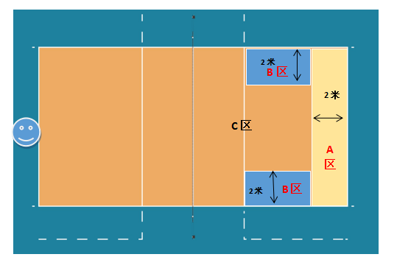
(4)、实践能力考查内容与评分标准

①场地设置：标准六人排球场
②考查方法与要求：
A、 考生根据现场考官安排的场上位置进行比赛，根据实际考查者人数，优先选择六人制比赛，如人数不够，以现场考官安排为准。
B、 遵守比赛规则，服从考官判罚，如出现和队员认为判罚不同时，可以询问并提出自己观点，但不允许与考官进行争执。
C、 考生应充分展示自我能力，并通过比赛将自己的各项基本技术、动作准确程度、人球位置关系、用力协调、预判能力、控球能力、击球的准确性、技术合理运用的能力、技术特点、行动的目的性、集体配合能力、应变能力、注意力集中程度、积极主动程度以及顽强拼搏精神等展示给考官。考官将根据上述要点进行评分。
③评分标准：
等级 | 优 | 良 | 中 | 差
标 准 | 动作正确，协调、连贯、实效；  技术运用合理、运用效果好；  战术配合意识强、实战效果好。 | 动作正确，协调；  技术运用较合理、运用效果较好；  战术配合意识较强、实战效果较好。 | 动作基本正确，协调；  技术运用基本合理、运用效果一般；  战术配合意识一般、效果一般。 | 动作不正确，不协调；  技术动作不合理、运用效果差；  战术配合意识差、效果较差。

